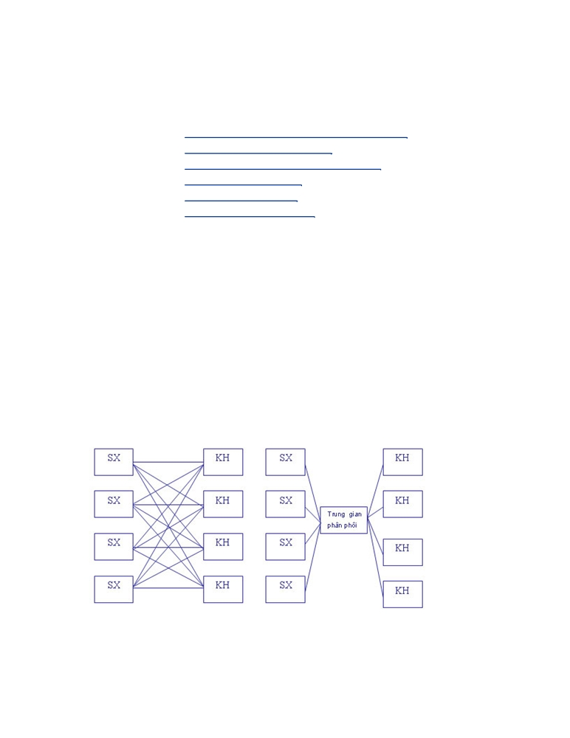

CHIẾN LƯỢC PHÂN PHỐI

1. Bản chất và chức năng của các kênh marketing
2. Tổ chức và hoạt động của kênh
3. Hoạch định và quyết định kênh phân phối
4. Tổ chức hệ thống bán lẻ
5. Tổ chức hệ thống bán sỉ
6. Tổ chức lực lượng bán hàng

1. Bản chất và chức năng của các kênh marketing

Vì sao phải sử dụng trung gian marketing?
Giới trung gian marketing, qua những tiếp xúc, kinh nghiệm, sự chuyên môn hóa và quy mô hoạt động của họ đã đem lại cho nhà sản xuất nhiều điều lợi hơn so với việc nhà sản xuất tự phân phối. Sử dụng giới trung gian phân phối có thể đem lại những sự tiết kiệm khá lớn (hình 11.1)

Ký hiệu quy ước: SX: Nhà sản xuất

KH: Khách hàng

Hình 11.1: Trung gian phân phối có thể đem lại sự tiết kiệm như thế nào?
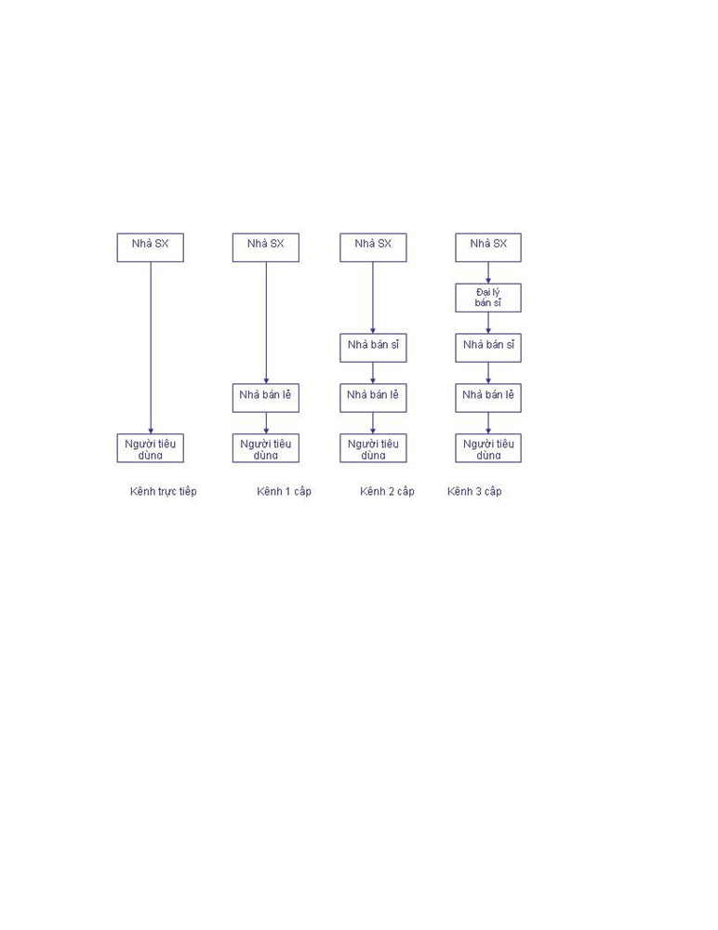

Như hình vẽ cho thấy: Bốn nhà sản xuất trực tiếp làm marketing để phân phối cho bốn khách hàng đòi hỏi tới 16 lần tiếp xúc. Nhưng nếu sử dụng trung gian phân phối số lần tiếp xúc giảm xuống chỉ còn 8.

Các loại kênh marketing:

Các loại kênh marketing thường dùng nhất được trình bày trong hình 11.2

Hình 11.2. Các loại kênh marketing
Kênh trực tiếp không có trung gian, nhà sản xuất bán hàng thẳng cho người tiêu dùng. Có ba cách bán hàng trực tiếp: Bán đến từng nhà, bán tại cửa hàng giới thiệu sản phẩm và bán theo thư hoặc điện thoại đặt hàng
Kênh 1 cấp chỉ có một trung gian bán hàng trong thị trường hàng tiêu dùng, đó là người bán lẻ. Trong thị trường hàng công nghiệp, đó là người môi giới hay đại diện bán hàng.
Kênh 2 cấp có 2 trung gian marketing. Trong thị trường hàng tiêu dùng, đó thường là nhà bán sỉ và bán lẻ. Trong thị trường kỹ nghệ thì đó là bộ phận phân phối của công ty và các nhà buôn.
Kênh 3 cấp có 3 trung gian phân phối. Thí dụ: Trong ngành nước ngọt, rượu bia có thể có thêm tổng đại lý hay đại lý bán buôn-người bán sỉ và người bán lẻ.


Các chức năng của kênh marketing

Các thành viên của kênh marketing thực hiện các chức năng sau đây:

1. Điều nghiên: Thu thập thông tin cần thiết để hoạch định chiến
lược và tạo thuận lợi cho sự trao đổi.
2. Cổ động: Triển khai và phổ biến những thông tin có sức thuyết
phục cao về những món hàng đang kinh doanh và các sản phẩm mới.
3. Tiếp xúc: Tìm ra và thông tin được với khách hàng tương lai.
4. Phân chia, đóng gói, phân loại hàng hóa.
5. Thương lượng: Cố gắng đi tới thoả thuận về giá cả và các vấn
đề khác quanh món hàng mà khách định mua để có thể bán được.
6. Tài trợ: Huy động và phân chia tiền bạc để thanh toán chi phí
của kênh, cấp tín dụng cho khách hàng.
7. Chịu may rủi: Chấp nhận các rủi ro liên quan tới việc điều hành
hoạt động của kênh.
Các chức năng trên có thể thay đổi được giữa các thành viên trong kênh. Nếu
nhà sản xuất thực hiện được các chức năng này thì chi phí sẽ tăng và giá cả sẽ cao
hơn. Khi một số chức năng được chuyển sang cho giới trung gian thì chi phí và giá cả
của nhà sản xuất sẽ thấp hơn, nhưng phải tính thêm chi phí cho nhà trung gian. Vấn
đề ai phải thực hiện mỗi chức năng trên của kênh, chính là do năng suất và hiệu quả
quyết định.
2. Tổ chức và hoạt động của kênh
Hoạt động của kênh phân phối:
Một kênh phân phối là một sự liện kết các cơ sở khác nhau lại vì lợi ích chung.
Mỗi thành viên trong đường dây đều dựa vào những thành viên khác. Các nhà phân
phối xe Ford dựa vào công ty Ford để có được những chiếc xe thiết kế và chế tạo tốt,
đáp ứng được nhu cầu của khách. Công ty Ford thì lại dựa vào các nhà phân phối để
thu hút khách hàng, thuyết phục họ mua xe Ford và cung cấp các dịch vụ sau khi họ
đã mua. Sự thành công của mỗi nhà phân phối xe Ford cũng phụ thuộc vào việc toàn
bộ đường dây của hãng có cạnh tranh giỏi với đường dây của các hãng xe hơi khác
không?
Mỗi thành viên trong đường dây giữ một vai trò riêng và chuyên thực hiện một
hay nhiều chức năng. Vai trò của hãng IBM là sản xuất ra những máy tính cá nhân
hấp dẫn khách hàng và tạo ra sức cầu qua quảng cáo rộng rãi toàn quốc. Vai trò của

cửa hàng chuyên doanh máy tính là trưng bày máy tại những vị trí thuận lợi, trả lời thắc mắc của khách hàng muốn mua, ký kết thương vụ và cung cấp dịch vụ cho khách. Đường dây sẽ có hiệu quả nhất khi từng thành viên được giao nhiệm vụ mà họ có thể làm tốt nhất.
Vì sự thành công của các cá nhân thành viên tuỳ thuộc vào thành công của cả
đường dây, nên mọi cơ sở trong đường dây đều phải hiểu vào chấp nhận phần việc
riêng của mình, phối hợp mục tiêu và hoạt động của mình với mục tiêu và hoạt động
của các thành viên khác và phối hợp để hoàn thành mục tiêu của đường dây. Bằng
sự hợp tác, họ có thể nắm bắt, cung ứng và thỏa mãn thị trường mục tiêu tốt hơn.
Để toàn bộ đường dây hoạt động tốt, cần chuyên môn hóa vai trò của từng thành viên và các xung đột và nếu có các xung đột thì phải được điều giai hữu hiệu. Sự hợp tác, chuyên môn hóa và xung đột trong đường dây chỉ thực hiện được với một cấp lãnh đạo vững mạnh. Đường dây sẽ hoạt động tốt hơn nếu có một guồng máy điều hành có quyền lực, phân chia lực lượng hợp lý trong đường dây, biết cách phân nhiệm vụ và phân giải xung đột một cách khoa học.

Tổ chức kênh phân phối
Trước đây, các kênh phân phối là tập hợp ngẫu nhiên, các thành viên độc lập
về chủ quyền vào quản lý, đồng thời mỗi thành viên ít quan tâm tới hoạt động của cả
kênh.

Sự phát triển của hệ thống marketing dọc VMS (Vertical Marketing System)
Một hệ thống marketing dọc VMS hoạt động như một thể thống nhất, gồm các nhà sản xuất, nhà bán sỉ và nhà bán lẻ. Hoặc thành viên này là chủ của thành viên khác hoặc cho họ độc quyền kinh tiêu hoặc có quyền lực mạnh đến nỗi các thành viên kia phải hợp tác. Một VMS có thể do một nhà sản xuất, một nhà bán lẻ hay một nhà bán sỉ thống trị. VMS xuất hiện nhằm kiểm soát hoạt động của kênh và điều giải xung đột do mỗi thành viên chỉ chạy theo lợi ích riêng của mình.
So sánh kênh marketing thông thường với hệ thống marketing dọc được trình bày trong hình 11.3
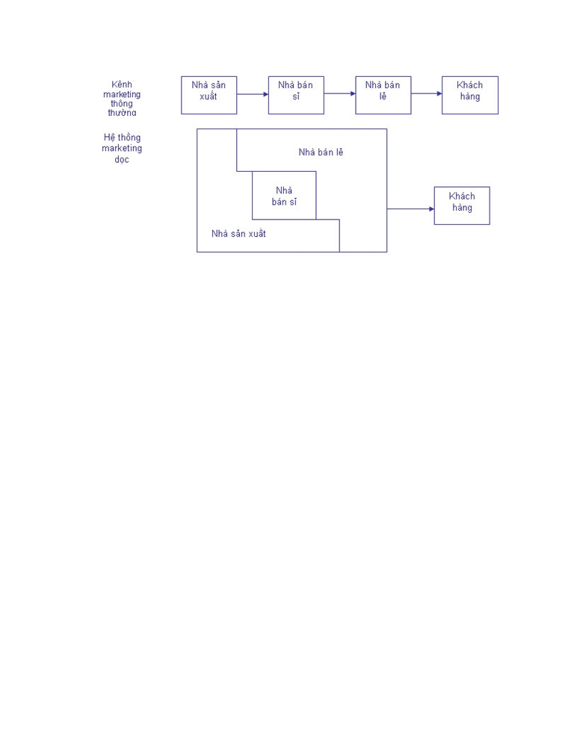

H 11.3. So sánh kênh marketing thông thường với hệ thống marketing dọc

Sự phát triển của hệ thống marketing đa kênh
Các công ty cũng ứng dụng những hệ thống marketing đa kênh để vươn tới
cùng một thị trường hay những thị trường khác nhau. Chẳng hạn, ở Mỹ công ty
General Electric vừa phân phối sản phẩm cho các nhà buôn độc lập, vừa bán thẳng
cho các nhà thầu xây dựng lớn. Ở Việt Nam, công ty nước giải khát IBC vừa phân
phối cho các nhà buôn độc lập, vừa phân phối cho các điểm HOREKA (Hotel,
Restaurant, Karaoke).

3. Hoạch định và quyết định kênh phân phối
Hoạch định kênh phân phối đòi hỏi phải định ra các mục tiêu, ràng buộc, xác định những chọn lựa về kênh và đánh giá chúng.

Thiết lập các mục tiêu và các ràng buộc
Việc hoạch định một kênh phân phối hiệu quả bắt đầu bằng sự định rõ cần phải
vươn tới thị trường nào với mục tiêu nào? Các mục tiêu có thể là mức phục vụ khách
hàng tới đâu và các trung gian phải hoạt động như thế nào? Những ràng buộc của
kênh bao gồm: đặc điểm của người tiêu thụ. Đặc điểm về sản phẩm, đặc điểm của
giới trung gian (tiếp cận, thương thảo, quảng cáo, lưu kho...), đặc điểm của môi
trường và đặc điểm của công ty (quy mô, khả năng tài chính, chiến lược marketing.

Xác định những lựa chọn chủ yếu bao gồm Các kiểu trung gian marketing, số lượng trung gian (phân phối rộng rãi, tổng kinh tiêu, phân phối chọn lọc) và quyền hạn và trách nhiệm của các thành viên trong kênh.
Đánh giá những lựa chọn kênh. Giả sử một nhà sản xuất muốn cho ra một
kênh thỏa mãn tốt nhất những mục tiêu dài hạn của công ty. Nhà kinh doanh cần
phải đánh giá kênh theo các tiêu chuẩn kinh tế, tính thích nghi và tính dễ kiểm soát.
Những quyết định về kênh phân phối đòi hỏi sự lựa chọn và kích thích từng cá nhân trung gian và đánh giá hoạt động của các thành viên trong kênh.

Tuyển chọn thành viên của kênh
Công ty phải biết thu hút các trung gian có chất lượng cho kênh dự định.
Những trung gian tốt cần có những đặc điểm gì? Đó là khả năng am hiểu và quan hệ tốt đối với khách hàng, thâm niên và kinh nghiệm, khả năng hợp tác, hiệu quả và uy tín trong kinh doanh. Đôi khi còn đánh giá về địa điểm kinh doanh, khả năng phát triển trong tương lai.

Kích thích thành viên của kênh

Giới trung gian phải được thường xuyên kích thích để làm việc tốt hơn. Công ty cần phải hiểu được nhu cầu và ước muốn của họ. Có 3 kiểu tiếp cận với giới trung gian: hợp tác, hùn hạp và lập chương trình phân phối
- Sự hợp tác được kích thích bằng mức lời cao, tiền thưởng, trợ cấp quảng cáo, trợ cấp trưng bày hàng, thi đua doanh số.

- Sự hùn hạp thể hiện cách làm ăn lâu dài, vì lợi ích chung đối với nhà phân
phối.
- Lập chương trình phân phối là kiểu thỏa thuận tiến bộ nhất. Hai bên cùng
vạch ra mục tiêu kinh doanh, kế hoạch tiêu thụ, kế hoạch quảng cáo, khuyến mại.
Công ty đã biến các nhà phân phối từ cách nghĩ ở phía người mua chuyển sang cách
nghĩ, làm ăn ở phía người bán. Họ là một bộ phận trong hệ thống marketing dọc VMS
của công ty.

Đánh giá các thành viên của kênh
Nhà sản xuất phải định kỳ đánh giá hoạt động của người trung gian theo những
tiêu chuẩn như định mức doanh số đạt được, mức độ lưu kho trung bình, thời gian

giao hàng cho khách, cách xử lý hàng hóa thất thoát hoặc hư hỏng, mức hợp tác trong các chương trình quảng cáo và huấn luyện của công ty và những dịch vụ họ phải làm cho khách.
Mức doanh số đạt được của các trung gian có thể được so sánh với mức họ đã đạt được trong thời kỳ trước đó. Tỷ lệ tăng tiến trung bình của cả nhóm có thể dùng như một tiêu chuẩn để đánh giá.

4. Tổ chức hệ thống bán lẻ

Bán lẻ là tất cả những hoạt động có liên quan đến việc bán hàng hóa hay dịch vụ
trực tiếp cho người tiêu dùng để họ sử dụng cho bản thân chứ không phải để kinh
doanh.
Bán lẻ là một ngành quan trọng. So với các cơ sở sản xuất và bán sỉ, họ đông gấp 7 lần và là nguồn cung cấp việc làm rất lớn. Các nhà bán lẻ ở Mỹ đạt doanh số tới hàng ngàn tỉ đô la. Mười hãng, bán lẻ hàng đầu đã đạt doanh số từ 8 tỷ đến 40 tỷ đô la hàng năm. Các hình thức bán lẻ rất phong phú và đa dạng.

1. Theo mức độ phục vụ, gồm có:

- Bán lẻ tự phục vụ

- Bán lẻ phục vụ có giới hạn

- Bán lẻ phục vụ toàn phần

2. Theo mặt hàng kinh doanh, có các loại:

- Cửa hàng chuyên doanh

- Cửa hàng bách hóa

- Các siêu thị và đại siêu thị

- Các cửa hàng thực phẩm tiện dụng

3. Theo giá bán, người ta phân biệt
- Cửa hàng chiết khấu. Các cửa hàng này bán hàng đạt tiêu chuẩn với giá thấp. Họ chấp nhận mức lời thấp nhưng khối lượng bán ra lớn.

- Cửa hàng kho (bán số lượng lớn với giá hạ).

4. Bán lẻ không dùng cửa hiệu, gồm có:

- Bán qua bưu điện

- Bán qua catalog

- Bán qua điện thoại

- Bán hàng bằng máy bán hàng tự động

- Bán lẻ tận nhà

5. Cửa hàng chuỗi (Chain Store)
Cửa hàng chuỗi là một trong số những phát triển quan trọng nhất của hoạt
động bán lẻ của thế kỷ này. Đó là cửa hàng có hai hay nhiều hiệu bán lẻ cùng chung
một sở hữu và kiểm soát bán những mặt hàng giống y như nhau, việc mua bán có
tính chất tập quyền và có thể có kiểu kiến trúc cửa hiệu y hệt nhau. Chuỗi công ty có
cùng chung sở hữu và kiểm soát, có kiến trúc với phong cách đồng nhất để làm nổi
bật mỗi cửa hàng đơn vị và giúp khách hàng dễ nhận ra hơn. Chuỗi công ty có lợi thế
hơn các cửa hàng độc lập nhờ khả năng có thể bán giá hạ và tiêu thụ được khối
lượng lớn hàng hóa.

6. Hợp tác xã tiêu thụ
Là tổ chức bán lẻ của chính khách hàng. Những người cư trú chung trong một cộng đồng có thể lập một hợp tác xã tiêu thụ khi họ cảm thấy những hiệu bán lẻ ở địa phương lời quá cao hoặc cung cấp hàng kém phẩm chất hay mặt hàng nghèo nàn. Những người dân này góp tiền lại để mở ra cửa hàng riêng của họ và biểu quyết về mọi đường lối hoạt động cũng như chọn lựa các quản trị viên. Cửa hàng có thể bán giá thấp hơn hoặc bán giá như bình thường và chia lời cho các xã viên dựa trên mức mua hàng của họ.

7. Tổ chức độc quyền kinh tiêu

Một tổ chức độc quyền kinh tiêu là một sự liên kết theo hợp đồng giữa bên ký phát đặc quyền (Franchiser) và bên được nhượng đặc quyền (Franchisees) - Những thương gia độc lập muốn mua quyền sở hữu và quyền kinh doanh một hoặc nhiều đơn vị thuộc hệ thống đặc quyền.

Người ký phát độc quyền kinh tiêu sẽ nhận được nhiều khoản lợi như: phí gia nhập, tiền bản quyền tính theo doanh số, lệ phí cho thuê trang thiết bị được chia một phần lớn. Ví dụ: Hãng Mc. Donald thu lệ phí gia nhập 150.000 đô la cho mỗi người được nhượng đặc quyền; lệ phí bản quyền là 3%, lệ phí thuế mướn trang thiết bị là 8,5% doanh số của người mua đặc quyền. Công ty còn buộc họ phải tới học ở Hamburger University trong 3 tuần lễ để biết cách kinh doanh ra sao.

5. Tổ chức hệ thống bán sỉ
Bán sỉ bao gồm tất cả các hoạt động nhằm bán hàng hóa và dịch vụ cho người mua và để bán lại hoặc để kinh doanh. ác nhà bán sỉ, giao dịch chủ yếu đối với khách hàng buôn bán hơn là khách tiêu dùng trực tiếp. Họ chủ yếu mua hàng từ nhà sản xuất, bán cho người bán lẻ, cho các cơ sở kỹ nghệ và các nhà bán sỉ khác.
Nhà bán sỉ thực hiện nhiều chức năng bao gồm việc bán hàng và quảng cáo,
mua hàng và làm công việc phân phối, bốc dỡ hàng với khối lượng lớn, tồn kho,
chuyên chở, tài trợ, chấp nhận rủi ro, cung ứng tin tức thị trường, cung cấp các dịch
vụ về quản trị và làm tư vấn. Giới bán sỉ thường được phân phối thành bốn nhóm:

1. Nhà bán sỉ thương nghiệp
Nắm quyền sở hữu hàng hóa. Nhóm này gồm các nhà bán sỉ phục vụ toàn phần (thương nhân bán sỉ, nhà phân phối - kinh tiêu kỹ nghệ) và các nhà bán sỉ phục vụ giới hạn (bán sỉ tiền mặt tự chở, nhà bán sỉ bỏ mối trung gian trực tiếp giao hàng, nhà bán sỉ ký gởi và bán sỉ theo đơn đặt hàng).

2. Các nhà môi giới và đại lý
Họ không sở hữu hàng hóa và chỉ thực hiện chức năng môi giới tạo thuận lợi cho việc mua và bán, qua đó họ được hưởng hoa hồng từ 2 - 6% trên giá bán. Điển hình của giới này là các nhà môi giới thực phẩm, địa ốc, bảo hiểm và chứng khoán. Các đại lý thường có nhiều dạng: đại lý của nhà sản xuất (đại lý bán sỉ), các đại lý tiêu thụ, đại lý thu mua và nhà buôn ăn hoa hồng.

3. Chi nhánh và văn phòng của nhà sản xuất
Văn phòng giao dịch và chi nhánh bán hàng của nhà sản xuất được thành lập để thực hiện các công việc bán hàng, quảng cáo và kiểm tra hàng tồn kho. Những chi nhánh bán hàng này thường có trữ hàng và thường hoạt động trong nhiều ngành trang thiết bị, phụ tùng xe hơi, tạp hóa, hàng khô.

4. Các nhà bán sỉ tạp loại
Gồm các nhà bán sỉ kinh doanh nhiều loại mặt hàng khác nhau kể cả các đại lý
đầu mối xăng dầu, bán và giao hàng đến tận từng cây xăng, các công ty đấu giá…
Trong hoạt động kinh doanh hiện nay, các nhà bán sỉ tiến bộ đang thích ứng các hoạt động, dịch vụ theo nhu cầu khách hàng và tìm kiếm những phương pháp giảm chi phí của việc giao dịch.

6. Tổ chức lực lượng bán hàng

Công việc tổ chức và quản trị nhân viên bán hàng là phân tích, lập kế hoạch, thực hiện và kiểm tra những hoạt động bán hàng. Nó bao gồm việc thiết lập mục tiêu, chiến lược cho nhân viên bán hàng, tuyển dụng, chọn lựa, huấn luyện, giám sát và đánh giá những đại diện bán hàng của công ty.

Nhân viên bán hàng phải thăm dò, tìm kiếm và vun trồng các khách hàng mới. Họ
phải truyền đạt khéo léo những thông tin về sản phẩm và dịch vụ của công ty. Nhân
viên bán hàng phải biết nghệ thuật bán hàng bao gồm: tiếp cận, giới thiệu trả lời
những cự tuyệt và kết thúc việc bán. Họ cũng cung cấp dịch vụ cho khách hàng - cố
vấn, trợ giúp kỹ thuật, thu xếp việc, tài trợ và giao hàng. Nhân viên bán hàng còn
phải làm công việc điều nghiên và tình báo về thị trường và làm những báo cáo về
giao dịch. Họ cũng tiến hành điều phối hàng hóa khan hiếm trong thời kỳ sản xuất
thiếu.

Nhân viên bán hàng nên dành 80% thời gian cho khách hàng hiện tại và 20% cho khách hàng tương lai và dành 85% cho những sản phẩm đã ổn định 15% cho những sản phẩm mới. Nhân viên bán hàng phải biết cách tạo thỏa mãn cho khách và tạo lợi nhuận cho công ty. Họ phải biết cách phân tích dữ liệu về tiêu thụ, đo lường tiềm năng thị trường thu nhặt tin tức thị trường và triển khai những chiến lược cùng kế hoạch marketing.
Cốt tủy của một hoạt động bán hàng thành công là phải có một đội ngũ nhân viên bán hàng giỏi. Phải biết tuyển chọn họ. Họ phải là người có thói quen theo đuổi, luôn luôn có nhu cầu phải chiến thắng và tác động được đến người khác. Đó cũng là những người dám nhận rủi ro để đạt được mục đích, biết gắn bó chặt chẽ mình với khách hàng. Họ coi trọng lợi ích của khách hàng, xem mình là bạn, là đồng đội với khách hàng hơn là đối thủ.
Các nhân viên bán hàng cần được đào tạo, huấn luyện một cách cẩn thận và có hệ thống. Họ cần biết thăm dò, đánh giá, tiếp cận với khách hàng, biết cách trình bày giới thiệu hàng hóa, biết cách xử lý tình huống. Người bán hàng cần được huấn luyện kỹ về kỹ năng thương thảo, cách kết thúc một thương vụ, biết cách hướng dẫn sử dụng, lắp đặt và thực hiện hoàn hảo các dịch vụ cho khách hàng.

Nhân viên bán hàng cần được giám sát, khuyến khích và động viên liên tục để nâng cao hiệu quả hoạt động của họ. Người bán hàng càng được động viên kích thích tốt thì càng tận tụy với công việc và kết quả càng tốt hơn - khi đó họ có thể được thưởng nhiều hơn, do đó vui lòng hơn và lại càng hăng hái, cố gắng hơn.

